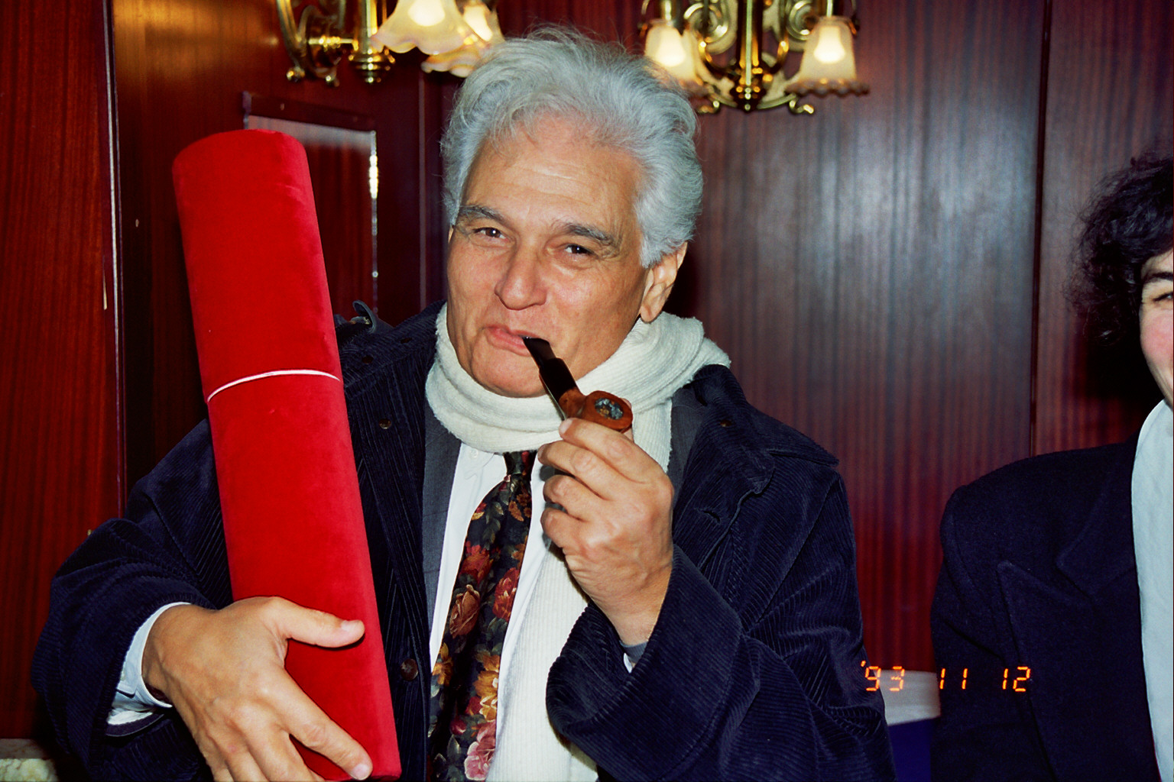PTE BTK Magyar Nyelv- és Irodalomtudományi Intézet

Modern Irodalomtörténeti és Irodalomelméleti Tanszék – Sensus-csoport

PTE BTK Irodalomtudományi Doktori Iskola, PTE BTK Filozófiai Doktori Iskola

PPKE Magyar Nyelv és Irodalomtudományi Intézet – Francia Kapcsolat Kutatócsoport

PAB I. Nyelv- és Irodalomtudományok Szakbizottság

Budapesti Francia Intézet

**Derrida-Lectures/Derrida-előadások 2018**

**In memoriam Jacques Derrida**

**TOPOLITIQUE – PASSION -- POSTVERITÉ – SOUVERAINETÉ**

**TOPOLITICS – PASSION -- POST-TRUTH – SOVEREIGNTY**

**TOPOLITIKA – SZENVEDÉLY/S -- POSZTIGAZSÁG – SZUVERENITÁS**

**Speakers/Előadók**

**Anne E. BERGER (Paris VIII) -- James T. SIEGEL (Cornell University)**

**Fernanda BERNARDO (Univesidade de Coimbra)**

**Maurizio FERRARIS (Univesity of Turin) -- Luigi TASSONI (UP)**

**Eszter HORVÁTH – Kornélia DERES**

**Robert SMID (UEL) – István KEVEVÁRI (NUPS)**

**Anikó RADVÁNSZKY (PPCU) -- Jolán ORBÁN (UP)**

19th October 2018 / 2018. október 19.

(Sophianum) 108-as terem (1088 Budapest Mikszáth Kálmán tér 1.)

(a konferencia nyelve francia-angol-magyar)

